Актуальные вопросы

Кому направлять жалобу на отсутствие масок в аптеках?
Росздравнадзор открыл общероссийскую горячую линию по вопросам отсутствия в аптеках медицинских масок и противовирусных препаратов.
Позвонить на номер 8 (800) 550-99-03 можно бесплатно из любого региона.
Проблему дефицита этих товаров в аптеках контролирует Федеральная антимонопольная служба РФ.

Что делать, если человек прилетает в Москву из Италии, а затем должен ехать в свой город?
При наличии признаков ОРВИ человек подлежит изоляции и госпитализации в специализированные медицинские организации на территории г. Москвы (инфекционные клинические больницы №№1 и 2, новый медицинский комплекс в Коммунарке).
При нормальной температуре тела и нормальном самочувствии после возвращения в свой город ему рекомендовано:
- сообщить о месте и времени пребывания в другой стране и другую необходимую информацию на "горячую линию", организованную в субъекте Российской Федерации.
- при появлении первых признаков респираторной инфекции оставаться дома (по месту пребывания) и позвонить в районную поликлинику или службу скорой медицинской помощи.

Будут ли введены ограничительные меры по передвижению на территории РФ? В каких случаях они вводятся?
В соответствии с Федеральным законом от 30.03.1999 №52-ФЗ «О санитарно-эпидемиологическом благополучии населения» ограничительные мероприятия вводятся решением Правительства Российской Федерации или органа исполнительной власти субъекта РФ, органа местного самоуправления на основании предложений, предписаний главных государственных санитарных врачей и их заместителей с учетом складывающейся эпидемиологической ситуацией в регионе и прогноза ее развития.
В соответствии с Указом мэра Москвы от 5 марта 2020 г. № 12-УМ «О введении режима повышенной готовности» гражданам, посещавшим Китай, Южную Корею, Иран, Италию, Францию, Германию, Испанию, необходимо:
- позвонить на «горячую линию Департамента здравоохранения 8-495-870-45-09, сообщить о своем прибытии и оставить свои контакты;
- находиться на карантине по месту жительства в течение 14 дней со дня возвращения в РФ (не посещать работу, учебу, минимизировать посещение общественных мест);
- для получения больничного листа обратиться по телефону «горячей линии» Департамента здравоохранения. Курьер привезет больничный на дом.

Какие меры ответственности предусмотрены, если не соблюдать режим самоизоляции?
Невыполнение санитарно-гигиенических и противоэпидемических мероприятий, влечет ответственность в соответствии со статьей 236 Уголовного кодекса Российской Федерации «Нарушение санитарно-эпидемиологических правил»:
- часть 1 — нарушение санитарно-эпидемиологических правил, повлекшее по неосторожности массовое заболевание или отравление людей, наказывается
- штрафом в размере до 80 тысяч рублей или в размере заработной платы или иного дохода осужденного за период до шести месяцев,
лишением права занимать определенные должности или заниматься определенной деятельностью на срок до трех лет,
обязательными работами на срок до 360 часов,
исправительными работами или ограничением свободы на срок до одного года.
- часть 2 — то же деяние, повлекшее по неосторожности смерть человека, наказывается
обязательными работами на срок до 480 часов,
исправительными работами на срок от шести месяцев до двух лет,
принудительными работами или лишением свободы на срок до пяти лет.

Имеет ли право человек отказаться от заграничной командировки из-за угрозы заражения?
Не могут направляться в командировку следующие контингенты работников:
- беременные женщины;
- несовершеннолетние сотрудники, за исключением спортсменов и творческих работников;
- работники, заключившие ученический договор, - если командировка не связана с ученичеством;
- инвалиды - если такое ограничение указано в индивидуальной программе реабилитации;
- работники, зарегистрированные в качестве кандидатов в выборный орган, в период проведения выборов."
Не могут направляться в командировку без их согласия:
- женщины, имеющие детей в возрасте до трех лет;
- одинокие родители и опекуны, воспитывающие детей в возрасте до пяти лет;
- работники, имеющие детей-инвалидов;
- работники, которые осуществляют уход за больным членом семьи в соответствии с медицинским заключением.
Отказаться от командировки может любой работник, если основания для такого отказа предусмотрены в Трудовом кодексе или трудовом договоре.

В Архангельской области работает круглосуточная «Горячая линия» по коронавирусной инфекции
Управление Роспотребнадзора по Архангельской области сообщает, что в связи с большим количеством звонков министерство здравоохранения Архангельской области переходит на круглосуточный прием обращений по вопросам, связанным с новой коронавирусной инфекцией (COVID-2019).
Прием обращений осуществляется по круглосуточному телефону: (8182) 66-99-07

Видеоролики Роспотребнадзора (ссылки)
МЕРЫ ПРОФИЛАКТИКИ ВИРУСНЫХ ИНФЕКЦИЙ
https://youtu.be/3W2CkqUZEIY
В РОССИИ ОДИН ИЗ САМЫХ НИЗКИХ ПОКАЗАТЕЛЕЙ ЗАБОЛЕВАЕМОСТИ КОРОНАВИРУСОМ
https://youtu.be/YsgF1cqaRhA
ГРИПП? КОРОНАВИРУС? ОРВИ?
https://youtu.be/DOYtC44Q5j8
КОРОНАВИРУС. ПУТИ ЗАРАЖЕНИЯ И ПРОФИЛАКТИКА
https://youtu.be/iMlCBiv1OlA
ИСПОЛЬЗУЙТЕ МАСКУ ПРАВИЛЬНО
https://youtu.be/UICn9Q3gyXc

ИНФОРМАЦИЯ ДЛЯ НАСЕЛЕНИЯ

Где можно получить информацию о текущей ситуации по COVID-19?
- В мире – официальные сайты ВОЗ и Роспотребнадзора
- В России – официальный сайт Роспотребнадзора
- В отдельных регионах России – официальные сайты территориальных органов власти в субъекте РФ

Какие страны не рекомендуется посещать в связи с COVID-19?
Роспотребнадзор проинформировал о наличии угрозы безопасности жизни и здоровья в связи с распространением COVID-19 в 4-х странах (данные обновляются ежедневно, ознакомьтесь с актуальной информацией на сегодняшний день сайте Роспотребнадзора):
- Китай (24.01.2020)
- Южная Корея
- Иран
- Италия (26.02.2020)
Роспотребнадзор и Ростуризм не рекомендовали посещение этих стран до стабилизации эпидемиологической обстановки по COVID-19.
Публикация данных рекомендаций на официальных сайтах ведомств позволяет гражданам требовать изменения или расторжения договора о реализации туристского продукта в случае планирования поездок в данные страны, в том числе в досудебном порядке (статья 10 Закона № 132-ФЗ «Об основах туристской деятельности в Российской Федерации»)

Какие симптомы наблюдаются у пациентов с COVID-19?

Основные симптомы:
- Повышение температуры тела в >90% случаев
- Кашель (сухой или с небольшим количеством мокроты) в 80% случаев
- Одышка в 55% случаях
- Ощущение сдавленности в грудной клетке в >20% случаев

Редкие симптомы:
- головные боли (8%)
- кровохарканье (5%)
- диарея (3%)
- тошнота, рвота
- Сердцебиение
Данные симптомы в дебюте инфекции могут наблюдаться в отсутствии повышения температуры тела.

Какие осложнения могут быть после коронавирусной инфекции?
При COVID-19 могут возникнуть следующие осложнения:
- Синусит
- Пневмония
- Бронхит
- Острая дыхательная недостаточность
- Отек легких
- Сепсис
- Инфекционно-токсический шок

Эпидемиологическая характеристика COVID-19
При COVID-19 могут возникнуть следующие осложнения:
- Источник инфекции: больной человек, в том числе находящийся в инкубационном периоде.
- Инкубационный период: от 2 до 14 дней
- Летальность: 3,6%.
- 30 января 2020 г. вспышка COVID-19 признана ВОЗ чрезвычайной ситуацией в области общественного здравоохранения, имеющей международное значение.
- 11 марта 2020 г. генеральный директор ВОЗ Тедрос Гебрейесус объявил о пандемии COVID-19.

Как передается вирус?
Пути передачи:
- воздушно-капельный (при кашле, чихании, разговоре),
- воздушно-пылевой (с пылевыми частицами в воздухе),
- контактный (через рукопожатия, предметы обихода)
Факторы передачи:
- воздух (основной),
- пищевые продукты и предметы обихода, контаминированные вирусом.

Какие анализы берут для диагностики инфекции?
Материалом для исследования являются:
- основной - мазок из носа и/или ротоглотки;
- дополнительные - промывные воды бронхов, (эндо)трахеальный, назофарингеальный аспират, мокрота, биопсийный или аутопсийный материал легких, цельная кровь, сыворотка крови, моча, фекалии.
Диагностика проводится молекулярно-генетическим методом (полимеразная цепная реакция, ПЦР).
Исследование методом ПЦР выполняется в течение 4 часов, однако необходимо учитывать время транспортировки биоматериала в лабораторию.
В настоящее время в России используются зарегистрированные отечественные тест-системы для выявления коронавируса, которые обладают высокой чувствительностью и специфичностью.

Где можно сдать анализ на коронавирус?
Самостоятельная сдача анализов на коронавирус не предусмотрена.
Обследование на COVID-19 назначается медицинскими работниками в случае:
- прибытия из эпидемиологически неблагополучных по COVID-19 стран и регионов за 14 дней до появления симптомов ;
- наличия тесных контактов за последние 14 дней с лицами, находящимися под наблюдением по COVID-19, которые в последующем заболели;
- наличия тесных контактов за последние 14 дней с лицами, у которых лабораторно подтвержден диагноз COVID-19.
Забор проб для анализа осуществляет медицинский работник.
Исследование образцов проводится в Центре гигиены и эпидемиологии в субъекте РФ.
В частных медицинских организациях исследования на COVID-19 не проводятся.

Что нужно делать, чтобы не заразиться?
- Избегайте поездок в страны, где регистрируются случаи новой коронавирусной инфекции.
- Избегайте контактов с людьми, имеющими признаки простуды и ОРВИ (выделения из носа, кашель, чихание и др.).
- Избегайте мест массового скопления людей.
- Как можно чаще мойте руки с мылом. При отсутствии доступа к воде и мылу используйте одноразовые спиртовые салфетки или увлажняющие гигиенические салфетки.
- Прикасайтесь к лицу и глазам только недавно вымытыми руками или одноразовой салфеткой.
- По возможности – не прикасайтесь к ручкам, перилам, другим предметам и поверхностям в общественных местах и ограничьте приветственные рукопожатия, поцелуи и объятия.
- Надевайте одноразовую медицинскую маску в людных местах и транспорте.
- Регулярно проветривайте помещение, в котором находитесь.
- Регулярно делайте влажную уборку в помещении, в котором находитесь.
- Ведите здоровый образ жизни, высыпайтесь, сбалансированно питайтесь и регулярно занимайтесь физическими упражнениями.

Что нужно делать, чтобы не заразить окружающих?
- При появлении признаков ОРВИ оставайтесь дома и вызовите врача. Минимизируйте контакты с другими людьми.
- Используйте одноразовую медицинскую маску. Если нет маски, при кашле и чихании прикрывайте рот одноразовым платком или салфеткой. При невозможности – прикрывайте рот областью локтевого сгиба.
- Не прикрывайте рот кистями рук при кашле и чихании, так как это способствует распространению вируса. При невозможности – немедленно вымойте руки с мылом или тщательно протрите их одноразовыми спиртовыми салфетками или увлажняющими гигиеническими салфетками.
- Использованные платки и салфетки выбрасывайте в мусорные баки.

Что нужно делать, чтобы не заразить окружающих?

На каком основании проводится изоляция и госпитализация инфицированных или лиц с подозрением на COVID-19?
Ограничительные меры проводятся в соответствии с Постановлениями Главного санитарного врача Российской Федерации:
от 31.01.2020 №3 «О проведении дополнительных санитарно-противоэпидемических (профилактических) мероприятий по недопущению завоза и распространения новой коронавирусной инфекции, вызванной 2019-nCoV»
от 02.03.2020 № 5 «О дополнительных мерах по снижению рисков завоза и распространения новой коронавирусной инфекции (2019-nCoV)».

В чем особенности карантина?
Все граждане, прибывшие в РФ из КНР, Республики Корея и Ирана должны быть изолированы по месту пребывания на срок 14 дней.
За всеми прибывшими устанавливается медицинское наблюдение. Число визитов врача определяется в каждом случае индивидуально в течение всего периода карантина.
При появлении симптомов ОРВИ человек должен незамедлительно обратиться за медицинской помощью без посещения медицинских организаций.
Медицинская помощь всем пациентам и лицам с подозрением на COVID-19 оказывается на бесплатной основе.
Действующим законодательством не предусмотрена компенсация разницы между оплатой больничного и реальной зарплатой, если человек находился на карантине.

Могут ли родственники посещать пациента в больнице и приносить еду и вещи?
- В период изоляции посещение пациента запрещено с целью предотвращения распространения инфекции.
- Пациенты, находящиеся в стационаре, могут использовать мобильный телефон и другие средства связи для общения с родственниками.
- Родственники могут передавать пациентам продукты питания и личные вещи, однако существует ряд ограничений, которые необходимо уточнять в справочной службе больницы.

Как классифицируют случаи заболевания COVID-19?
Подозрительный случай:
- наличие клинических проявлений острой респираторной инфекции, бронхита, пневмонии в сочетании со следующими данными эпидемиологического анамнеза:
- посещение за 14 дней до появления симптомов эпидемиологически неблагополучных по COVID-19 стран и регионов;
- наличие тесных контактов за последние 14 дней с лицами, находящимися под наблюдением по COVID-19, которые в последующем заболели;
- наличие тесных контактов за последние 14 дней с лицами, у которых лабораторно подтвержден диагноз COVID-19.
Подтвержденный случай:
- Положительный результат лабораторного исследования на наличие РНК SARS-CoV-2 методом полимеразной цепной реакции вне зависимости от клинических проявлений.
Когда разрешается выписка из стационара?
Выписка пациентов с подозрением на COVID-19 разрешается при:
- отсутствии клинических проявлений болезни;
- истечении 14 дней с момента выезда с неблагополучной территории или с момента последнего контакта с больным новой коронавирусной инфекцией;
- получении двукратного отрицательного результата лабораторного исследования на наличие РНК SARS-CoV-2 методом ПЦР с интервалом не менее 1 дня.
Выписка пациентов с лабораторно подтвержденным диагнозом COVID-19 разрешается при:
- отсутствии клинических проявлений болезни;
- получении двукратного отрицательного результата лабораторного исследования на наличие РНК SARS-CoV-2 методом ПЦР с интервалом не менее 1 дня.

О рекомендациях ВОЗ по использованию платежных способов для профилактики коронавирусной инфекции

ВОЗ настоятельно рекомендует мыть руки и не трогать лицо при использовании наличных денег при расчетах.
ВОЗ не дает жестких рекомендаций, что наличные нельзя использовать, но теоретически и наличные деньги могут быть каналом передачи вирусов. Вирусы остаются активны и на бумаге, и на пластике в течение некоторого времени.
Согласно информации ВОЗ, продолжительность жизни коронавируса на бумажном носителе составляет 3-4 дня, на пластиковых – до 9 дней. Банкноты, которые выдаются кредитным организациям, выдерживаются в Банке России не менее 14 дней с момента поступления.
Таким образом, кредитные организации получают «чистые» банкноты. Но не все банкноты сразу попадают в банки.
Оплачивая покупки картой, также надо соблюдать меры предосторожности при наборе пин-кодов. Наиболее безопасны бесконтактные платежи.
В любом случае, не забывайте мыть руки и не трогайте грязными руками лицо. Не забывайте протирать телефоны/смартфоны дезинфицирующими средствами.

Памятка: Профилактика гриппа и коронавирусной инфекции
Вирусы гриппа и коронавирусной инфекции вызывают у человека респираторные заболевания разной тяжести. Симптомы заболевания аналогичны симптомам обычного (сезонного) гриппа. Тяжесть заболевания зависит от целого ряда факторов, в том числе от общего состояния организма и возраста.
Предрасположены к заболеванию: пожилые люди, маленькие дети, беременные женщины и люди, страдающие хроническими заболеваниями (астмой, диабетом, сердечно-сосудистыми заболеваниями), и с ослабленным иммунитетом.
ПРАВИЛО 1. ЧАСТО МОЙТЕ РУКИ С МЫЛОМ
Чистите и дезинфицируйте поверхности, используя бытовые моющие средства.
Гигиена рук - это важная мера профилактики распространения гриппа и коронавирусной инфекции. Мытье с мылом удаляет вирусы. Если нет возможности помыть руки с мылом, пользуйтесь спиртсодержащими или дезинфицирующими салфетками.
Чистка и регулярная дезинфекция поверхностей (столов, дверных ручек, стульев, гаджетов и др.) удаляет вирусы.

ПРАВИЛО 2. СОБЛЮДАЙТЕ РАССТОЯНИЕ И ЭТИКЕТ
Вирусы передаются от больного человека к здоровому воздушно -капельным путем (при чихании, кашле), поэтому необходимо соблюдать расстояние не менее 1 метра от больных.
Избегайте трогать руками глаза, нос или рот. Вирус гриппа и коронавирус распространяются этими путями.
Надевайте маску или используйте другие подручные средства защиты, чтобы уменьшить риск заболевания.
При кашле, чихании следует прикрывать рот и нос одноразовыми салфетками, которые после использования нужно выбрасывать.
Избегая излишние поездки и посещения многолюдных мест, можно уменьшить риск заболевания.

ПРАВИЛО 3. ВЕДИТЕ ЗДОРОВЫЙ ОБРАЗ ЖИЗНИ
Здоровый образ жизни повышает сопротивляемость организма к инфекции. Соблюдайте здоровый режим, включая полноценный сон, потребление пищевых продуктов богатых белками, витаминами и минеральными веществами, физическую активность.
ПРАВИЛО 4. ЗАЩИЩАЙТЕ ОРГАНЫ ДЫХАНИЯ С ПОМОЩЬЮ МЕДИЦИНСКОЙ МАСКИ

Среди прочих средств профилактики особое место занимает ношение масок, благодаря которым ограничивается распространение вируса.
Медицинские маски для защиты органов дыхания используют:
- при посещении мест массового скопления людей, поездках в общественном транспорте в период роста заболеваемости острыми респираторными вирусными инфекциями;
- при уходе за больными острыми респираторными вирусными инфекциями;
- при общении с лицами с признаками острой респираторной вирусной инфекции;
- при рисках инфицирования другими инфекциями, передающимися воздушно-капельным путем.

КАК ПРАВИЛЬНО НОСИТЬ МАСКУ?
Маски могут иметь разную конструкцию. Они могут быть одноразовыми или могут применяться многократно. Есть маски, которые служат 2, 4, 6 часов. Стоимость этих масок различная, из-за различной пропитки. Но нельзя все время носить одну и ту же маску, тем самым вы можете инфицировать дважды сами себя. Какой стороной внутрь носить медицинскую маску - непринципиально.
Чтобы обезопасить себя от заражения, крайне важно правильно ее носить:
- маска должна тщательно закрепляться, плотно закрывать рот и нос, не оставляя зазоров;
- старайтесь не касаться поверхностей маски при ее снятии, если вы ее коснулись, тщательно вымойте руки с мылом или спиртовым средством;
- влажную или отсыревшую маску следует сменить на новую, сухую;
- не используйте вторично одноразовую маску;
- использованную одноразовую маску следует немедленно выбросить в отходы.
При уходе за больным, после окончания контакта с заболевшим, маску следует немедленно снять. После снятия маски необходимо незамедлительно и тщательно вымыть руки.
Маска уместна, если вы находитесь в месте массового скопления людей, в общественном транспорте, а также при уходе за больным, но она нецелесообразна на открытом воздухе.
Во время пребывания на улице полезно дышать свежим воздухом и маску надевать не стоит.
Вместе с тем, медики напоминают, что эта одиночная мера не обеспечивает полной защиты от заболевания. Кроме ношения маски необходимо соблюдать другие профилактические меры.
ПРАВИЛО 5. ЧТО ДЕЛАТЬ В СЛУЧАЕ ЗАБОЛЕВАНИЯ ГРИППОМ, КОРОНАВИРУСНОЙ ИНФЕКЦИЕЙ?

Оставайтесь дома и срочно обращайтесь к врачу.
Следуйте предписаниям врача, соблюдайте постельный режим и пейте как можно больше жидкости.

КАКОВЫ СИМПТОМЫ ГРИППА/КОРОНАВИРУСНОЙ ИНФЕКЦИИ высокая температура тела, озноб, головная боль, слабость, заложенность носа, кашель, затрудненное дыхание, боли в мышцах, конъюнктивит.
В некоторых случаях могут быть симптомы желудочно-кишечных расстройств: тошнота, рвота, диарея.

КАКОВЫ ОСЛОЖНЕНИЯ
Среди осложнений лидирует вирусная пневмония. Ухудшение состояния при вирусной пневмонии идёт быстрыми темпами, и у многих пациентов уже в течение 24 часов развивается дыхательная недостаточность, требующая немедленной респираторной поддержки с механической вентиляцией лёгких.
Быстро начатое лечение способствует облегчению степени тяжести болезни.

ЧТО ДЕЛАТЬ ЕСЛИ В СЕМЬЕ КТО-ТО ЗАБОЛЕЛ ГРИППОМ/
КОРОНАВИРУСНОЙ ИНФЕКЦИЕЙ?
Вызовите врача.
Выделите больному отдельную комнату в доме. Если это невозможно, соблюдайте расстояние не менее 1 метра от больного.
Ограничьте до минимума контакт между больным и близкими, особенно детьми, пожилыми людьми и лицами, страдающими хроническими заболеваниями.
Часто проветривайте помещение.
Сохраняйте чистоту, как можно чаще мойте и дезинфицируйте поверхности бытовыми моющими средствами.
Часто мойте руки с мылом.
Ухаживая за больным, прикрывайте рот и нос маской или другими защитными средствами (платком, шарфом и др.).
Ухаживать за больным должен только один член семьи.
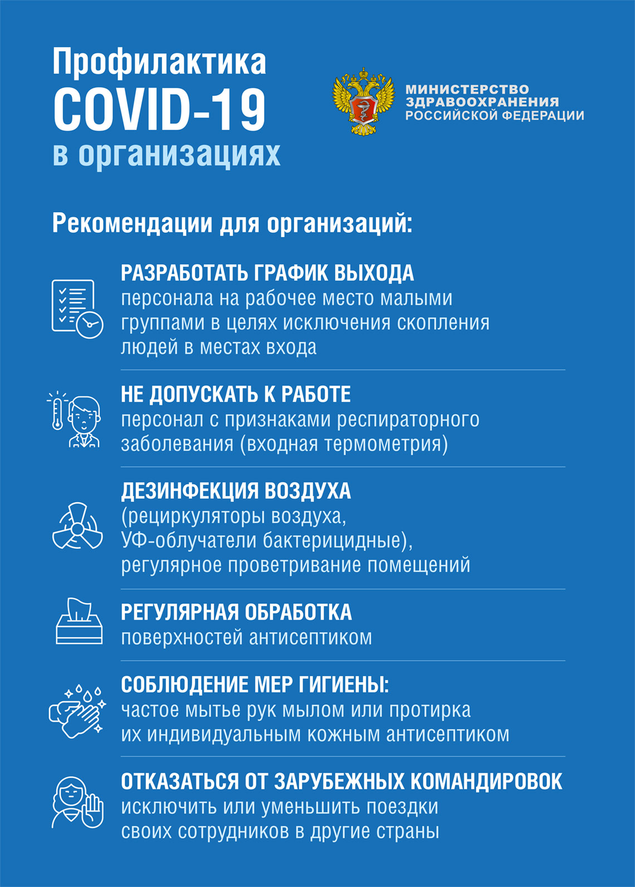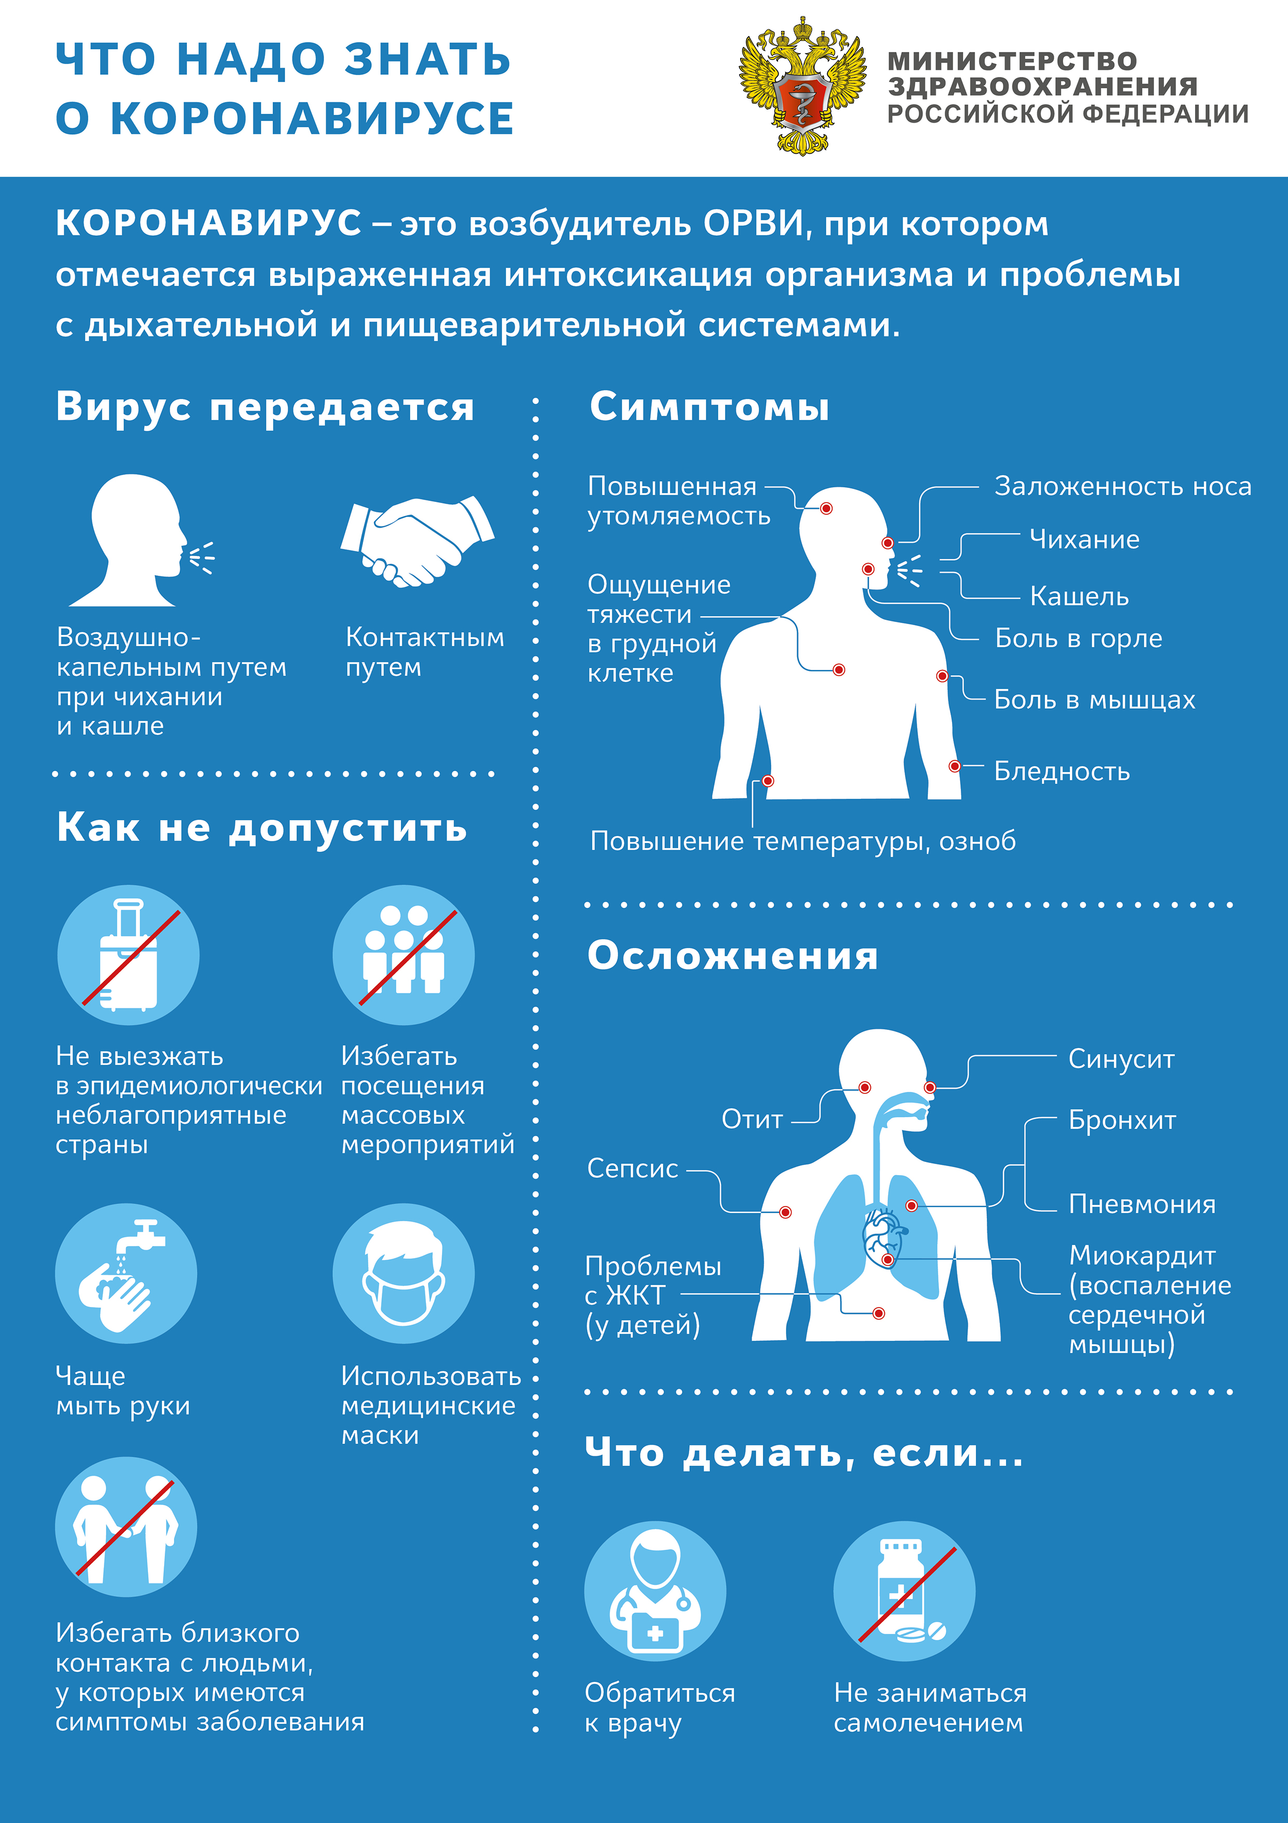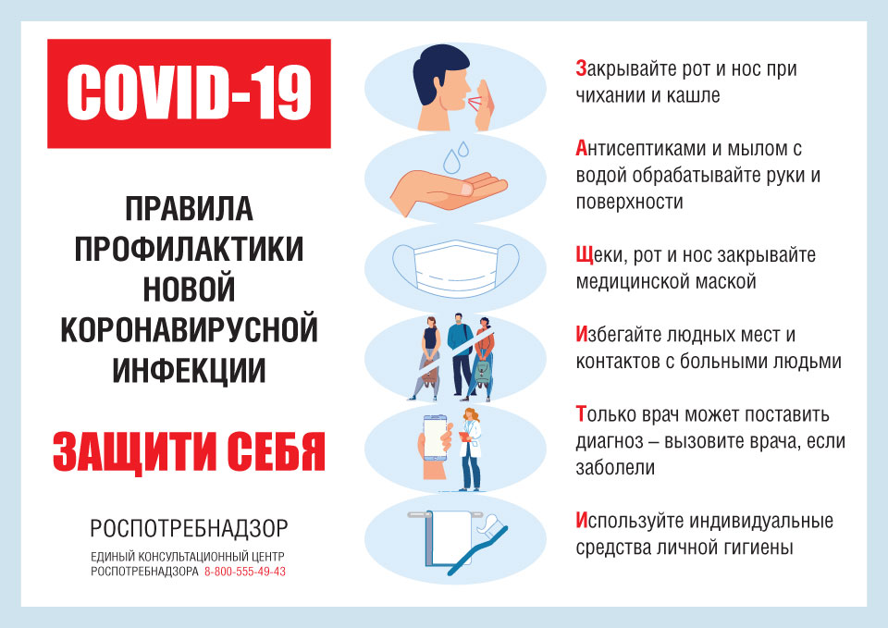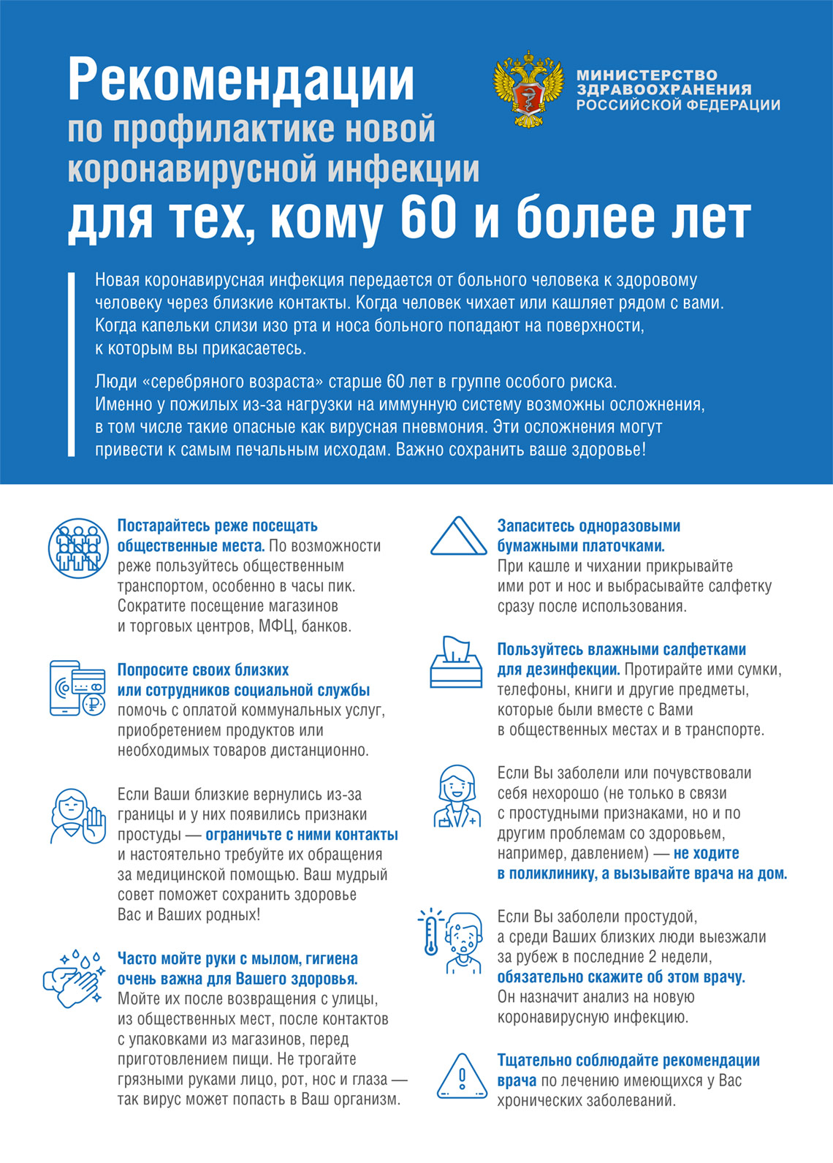

Рекомендации ВОЗ для населения в связи c распространением нового коронавируса: мифы и ложные представления

Передача вирусного возбудителя COVID-19 происходит в районах с жарким влажным климатом.

По имеющимся в настоящее время данным, передача вирусного возбудителя COVID-19 может происходить в любых районах, включая районы с жарким влажным климатом. Если вы проживаете или направляетесь в район, в котором зарегистрированы случаи COVID-19, принимайте меры защиты вне зависимости от климатических условий. Регулярное мытье рук является лучшим способом индивидуальной защиты от COVID-19. Эта мера позволяет устранить возможное вирусное загрязнение рук и избежать заражения в случае, если вы прикоснетесь к глазам, рту или носу.

Пребывание на улице в холодную и снежную погоду не поможет уничтожить новый коронавирус (2019-nCoV)

Температура тела здорового человека держится в пределах от 36,5° до 37° независимо от температуры окружающей среды или погоды. Поэтому нет никаких оснований полагать, что пребывание на улице в холодную погоду помогает бороться с новой коронавирусной инфекцией или другими болезнями. Самым эффективным способом профилактики новой коронавирусной инфекции (2019-nCoV) является регулярная обработка рук спиртосодержащим антисептиком или их мытье водой с мылом.

Горячая ванна не поможет против новой коронавирусной инфекции

Прием горячей ванны не спасет от заражения COVID-19. Нормальная температура тела держится в пределах от 36,5°C до 37°C независимо от температуры воды в ванне или душе. Напротив, принятие слишком горячей ванны может нанести вред и вызвать ожоги. Лучший способ защититься от COVID-19 – частое мытье рук. Это позволит уничтожить вирусы, которые могут находиться на коже, и избежать заражения в случае прикосновения к глазам, рту или носу.

Новый коронавирус не передается через укусы комаров

Новый коронавирус – респираторный вирус, главным образом передающийся воздушно-капельным путем, т.е. в результате вдыхания капель, выделяемых из дыхательных путей больного, например при кашле или чихании, а также капель слюны или выделений из носа. На данный момент информация о возможности передачи вируса 2019-nCoV через укусы комаров отсутствует. Чтобы защититься от инфекции, необходимо держаться на расстоянии от людей, у которых наблюдается кашель или повышенная температура, а также соблюдать правила гигиены рук и респираторной гигиены.

Правда ли, что электросушители для рук позволяют уничтожить вирус 2019-nCoV?

Нет. Электросушители для рук не убивают вирус 2019-nCoV. Для профилактики новой коронавирусной инфекции необходимо регулярно обрабатывать руки спиртосодержащим антисептиком или мыть их водой с мылом. Вымытые руки следует тщательно высушить бумажными полотенцами или электросушителем.

Правда ли, что ультрафиолетовая лампа для дезинфекции (УФ-лампа) позволяет уничтожить новый коронавирус (nCoV)?

УФ-лампы не следует использовать для стерилизации рук или других участков кожного покрова, поскольку ультрафиолетовое излучение может вызвать эритему (раздражение) кожи.

Рекомендуется ознакомиться с перечнем всех профилактических мер, позволяющих защититься от нового коронавируса.

Правда ли, что обработка поверхности всего тела этанолом или хлорной известью позволяет уничтожить новый коронавирус (nCoV)?

Нет. Обработка всего тела спиртом или хлорной известью не уничтожит вирусы, которые уже проникли в организм. Распыление таких веществ может нанести вред одежде и слизистым оболочкам (т.е. глазам, ротовой полости). Следует помнить, что как спирт, так и хлорная известь, могут быть эффективными средствами дезинфекции поверхностей, но использовать их необходимо в соответствующих случаях и с соблюдением правил.

Для защиты от новой коронавирусной инфекции существует целый ряд профилактических мер. Для начала необходимо регулярно обрабатывать руки спиртосодержащим антисептиком или мыть их водой с мылом.

Может ли регулярное промывание носа солевым раствором защитить от заражения новым коронавирусом?

Нет. Научных данных о том, что регулярное промывание носа солевым раствором позволяет защитить от новой коронавирусной инфекции, нет.

По некоторым данным, регулярное промывание носа солевым раствором может ускорить выздоровление при обычной простуде. Однако доказательства эффективности регулярного промывания носа как средства профилактики респираторных инфекций отсутствуют.

Защищает ли чеснок от заражения новым коронавирусом?

Чеснок – полезный для здоровья продукт, обладающий определенными противомикробными свойствами. Тем не менее, в ходе текущей вспышки не было получено никаких подтверждений эффективности употребления чеснока как средства профилактики заражения новым коронавирусом.

Правда ли, что новым коронавирусом могут заразиться только пожилые люди, или молодежь тоже восприимчива к этой инфекции?

Заразиться новым коронавирусом (2019-‎nCoV) могут представители всех возрастных категорий. Как представляется, пожилые люди и люди, больные определенными заболеваниями (например, астмой, диабетом, болезнью сердца), подвержены повышенному риску развития тяжелых форм коронавирусной инфекции.

ВОЗ рекомендует лицам любого возраста принимать меры по защите от заражения, например посредством соблюдения гигиены рук и кашлевой гигиены.

Являются ли антибиотики эффективным средством профилактики и лечения новой коронавирусной инфекции?

Нет, антибиотики против вирусов не действуют. Они позволяют лечить только бактериальные инфекции.
Новый коронавирус (2019-nCoV) – это вирус, и, следовательно, антибиотики не следует использовать для профилактики и лечения коронавирусной инфекции.

Тем не менее, пациентам, госпитализированным с инфекцией 2019-nCoV, могут назначаться антибиотики для лечения сопутствующих бактериальных инфекций.

Существуют ли лекарственные средства, предназначенные для профилактики или лечения новой коронавирусной инфекции?

На данный момент рекомендованных лекарственных средств, предназначенных для профилактики или лечения инфекции, вызванной новым коронавирусом (2019-nCoV) нет.

Тем не менее, инфицированным пациентам должна быть оказана необходимая медицинская помощь для облегчения и снятия симптомов, а лицам с тяжелыми формами заболевания должна обеспечиваться надлежащая поддерживающая терапия. В настоящее время идет работа по созданию специфических лекарственных средств против нового коронавируса, и им предстоит пройти клинические испытания. ВОЗ совместно с рядом партнеров оказывает помощь в целях ускорения работы по созданию новых лекарственных средств.

Информация подготовлена на основе материалов ВОЗ, размещенных по адресу: https://www.who.int/ru/emergencies/diseases/novel-coronavirus-2019/advice-for-public/myth-busters

Стандартные рекомендации ВОЗ для широких слоев населения для снижения риска коронавирусной инфекции:

- Часто обрабатывайте/мойте руки, используя антисептические средства на спиртовой основе или мыло и воду;
- При кашле и чихании прикрывайте рот и нос рукой или салфеткой - сразу же выбрасывайте использованную салфетку и вымойте руки;
- Избегайте близкого контакта с людьми, у которых имеются признаки жара и кашель;
- Если у вас температура/жар, кашель, затрудненное дыхание, обратитесь за медицинской помощью и сообщите об истории своих перемещений лечебному заведению;
- При посещении рынков в районах, где на данный момент регистрируются случаи нового коронавируса, избегайте прямого незащищенного контакта с живыми животными и с поверхностями, которые вступали в контакт с животными;
- Потребления сырой или недостаточно хорошо приготовленной продукции животного происхождения следует избегать. Нужно с осторожностью обращаться с сырым мясом, молоком или органами животных, чтобы избежать перекрестной контаминации с неприготовленными продуктами в соответствии с надлежащей практикой обеспечения безопасности пищевых продуктов.
- Рекомендации по обеспечению основных принципов самоизоляции
- В целях недопущения распространения новой корона вирусной инфекции на территории Российской Федерации граждан, приезжающих из неблагополучных по COVID-19 стран, должна осуществляться изоляция (самоизоляция) в домашних условиях.
- В категорию лиц, в отношении которых необходимо применение режима самоизоляции, попадают граждане Российской Федерации, а также граждане, имеющие иное гражданство, но постоянно проживающие на территории России, прибывающие из неблагополучных по COVID-19 стран.
- Под самоизоляцией подразумевается изоляция лиц, прибывших из неблагополучных по COVID -19 стран, в изолированной квартире с исключением контакта с членами своей семьи или другими лицами. При этом, изолируемый должен находиться в помещении, где проживает как собственник, наниматель или на других законных основаниях. Изолируемый, не ограничен в своих правах на территории своего жилья (контакт с людьми возможен посредством видео/аудио, интернет связи), однако, покидать его не имеет права.
- По прибытию в Россию необходимо сообщать о своем возвращении в из стран, неблагополучных по COVID -2019, месте, датах пребывания на указанных территориях, адрес места самоизоляции и другую контактную информацию по телефону горячей линии министерства здравоохранения Архангельской области (8182) 66-99-07 для дальнейшей передачи информации в территориальную медицинскую организацию, которая устанавливает медицинское наблюдение за прибывшим.
- Режим самоизоляции устанавливается сроком на 14 дней с момента пересечения границы Российской Федерации - для лиц, прибывающих из неблагополучных по COVID-19 стран.
- При условии совместного путешествия нескольких лиц, проживающих: в одной квартире возможна совместная изоляция нескольких лиц. Не рекомендуется пребывание домашних животных в квартире, где осуществляется самоизоляция.
- При невозможности обеспечения изоляции в домашних условиях, а также для лиц, не имеющих постоянного места жительства на территории Российской Федерации, предусматривается изоляция в специально развернутых обсерваторах.
- Лицам, находящимся в изоляции запрещается выходить из помещения, даже на непродолжительный срок (покупка продуктов/предметов первой необходимости, вынос мусора, отправка/получение почты и др.).
- Для обеспечения изолируемого всем необходимым могут привлекаться родственники, службы доставки, волонтеры и другие лица без личного контакта с изолируемым (безналичный расчет; доставляемые продукты/предметы оставляются у входа в квартиру изолируемого). Бытовой мусор, образующейся в месте изоляции, упаковывается в двойные прочные мусорные пакеты, плотно закрывается и выставляется за пределы квартиры, по предварительному звонку лицам» которые будут его утилизировать (выносить).
- В период самоизоляции: необходимо соблюдать режим проветривания, правила гигиены (мыть руки водой с мылом или обрабатывать кожными антисептиками - перед приемом пищи, перед контактом со слизистыми оболочками глаз, рта, носа, после посещения туалета и др.), регулярно проводить влажную уборку с применением средств бытовой химии с моющим или моюще- дезинфицирующим эффектом.
- Изолируемый имеет право покидать место изоляции в следующих случаях:
- - при возникновении ЧС техногенного или природного характера (при вызове сотрудников спецслужб, обязательно указывать свой статус «изолированного»);
- - в случае возникновения угрозы жизни или здоровью изолированного лица (соматические заболевания и др.) (при вызове сотрудников медицинской службы, обязательно указывать свой статус «изолированного»);
- - при появлении первых симптомов заболевания COVID-19 (изолируемый ставит в известность медицинскую организацию, осуществляющую медицинское наблюдение за изолируемым, по номеру телефона, который сообщается ему заблаговременно, после чего, изолируемого переводят в инфекционный госпиталь).
- За изолируемым устанавливают медицинское наблюдение на дому с обязательной ежедневной термометрией, осуществляемой медицинскими работниками с обязательным соблюдением мер биологической безопасности при контакте с изолируемым (врачи поликлинической сети). На 10 сутки изоляции, сотрудниками медицинской организации, производится отбор материала для исследования на COVID-19.
- На все время нахождения в режиме изоляции на дому, открывается двухнедельный лист нетрудоспособности (без посещения лечебного учреждения).
- Контроль за соблюдением изолированным всех ограничений и запретов, которые были включены в понятие «самоизоляция», возлагается на участковых уполномоченных полиции (проведение инструктажа с изолируемым и контроль по телефону лиц, подлежащих изоляции). Участковые уполномоченных полиции осуществляют надлежащий надзор, разъясняют условия изоляции на дому и последствия нарушения режима.
- Для контроля за нахождением изолируемого в месте его изоляции могут использоваться электронные и технические средства контроля.
- При нарушении режима изоляции лицо, подлежащее изоляции, помещается в изолятор. Самоизоляция завершается после 14-дневного срока изоляции на дому, в случае отсутствия признаков заболевания» на основании отрицательного результата лабораторных исследований материала, взятого на 10 день изоляции.

- Рекомендации российским туристам, выезжающим в за рубеж, по профилактике новой коронавирусной инфекции.

- В целях профилактики случаев заболеваний, вызванных новым коронавирусом, российским туристам, выезжающим в за рубеж, необходимо:
- - при планировании поездок уточнять эпидемиологическую ситуацию;
- - не посещать рынки, где продаются животные, морепродукты;
- - употреблять только термически обработанную пищу, бутилированную воду;
- - не посещать зоопарки, культурно-массовые мероприятия с привлечением животных;
- - использовать средства защиты органов дыхания (маски);
- - мыть руки после посещения мест массового скопления людей, перед и после приема пищи;
- - при первых признаках заболевания, обращаться за медицинской помощью в лечебные организации, не допускать самолечения;
- - при обращении за медицинской помощью на территории Российской Федерации информировать медицинский персонал о времени и месте пребывания в странах с неблагополучной эпидемиологической обстановкой.

